NORSK GROTTEFORBUND
Versjon 1,05
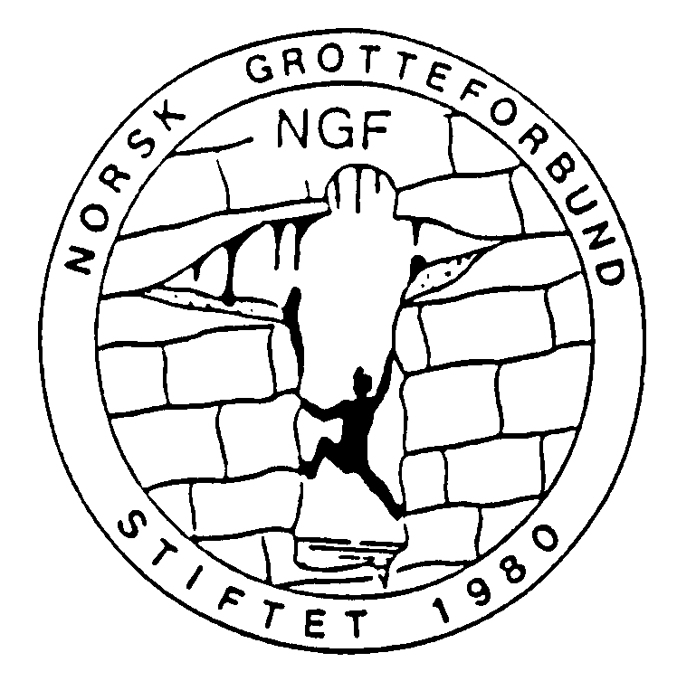
Medlem av: UIS, Union Internationale de Spéléologie
attaché a’l UNESCO, cat. B
Medlem av: FORF, Frivillige Organisasjoners
Redningsfaglige Forum
NORWEGIAN SPELEOLOGICAL SOCIETY

Postboks 1301
N-8602 MO
http://www.speleo.no
ngf@speleo.no

Registrering av grotter og karst
Hensikten med registreringen er å samle informasjon om grotte- og karstobjekter i Norge. Registrering bidrar til at dine funn blir tatt vare på og gis anerkjennelse i ettertid. Registrering bidrar også til at man kan sjekke ut hvorvidt det allerede er registrert grotter på den aktuelle lokaliteten, slik at unødige dobbeltregistreringer unngås. Bruk gjerne skjemaet til å registrere grotteåpninger, doliner og karren du allerede har funnet, dersom det ikke allerede er publisert i Norsk Grotteblad (NGB).
Fylles ut av NGF:
Dato mottatt:...................................
Skjemanr: ......................................
Utfylt skjema sendes NGF (e-post eller brev). NGF vil skanne inn skjemaet og registrere grottedataene i NGFs grottedatabase. Informasjonen vil bli brukt i NGFs arbeid med å beskytte grotter mot inngrep og redningsarbeid. Det er aktuelt å sammenstille data og presentere resultatet i NGB. Presentasjoner vil være på en slik form at hensynet til vern og pågående prosjekter blir ivaretatt.

Kryss av for hvilken type objekt registreringen gjelder. Flere kryss kan settes. Angi eventuelle navn på og dimensjoner til objektet.
 | Nedløp |  | Kalksteinsgrotte (marmorgrotte) |  |  | Navn på objektet:
 | Utløp (kilde) |  | Brenningshule
 | Doline |  | Tektonisk grotte
 | Karrenfelt |  | Annen type / usikker. Beskriv:
Kartlagt lengde (meter): |  |  |  | Anslått lengde: |  |  | Kartlagt dybde: |  |  | Anslått dybde:

Lokaliser grotte- eller karstobjektet (bruk EUREF89/WGS84-koordinater)
Fylke: |  |  |  |  | Kommune: |  |  |  | Meter over havet:
UTM-sone (32-35): |  |  |  |  | UTM-nord (7 sifre) |  |  |  |  | UTM-øst (6 sifre)
Er koordinatene funnet ved bruk av GPS: |  |  |  |  | Ja |  |  | Nei, - beskriv hvordan:
Beskriv lokaliseringen:

Beskriv objektet, hvordan det ble funnet, farlige områder og andre opplysninger. Oppgi ev. kilder eller litteratur

Rapportør. Planlagt utforskning
Dato for feltobservasjonen: |  |  |  |  |  |  | Rapportert dato:
Navn på observatørene:
Rapportør (navn, adresse, tlf, e-post):
Er objektet under utforskning av observatørene? |  |  |  | Ja |  | Nei

For omregning fra andre typer koordinater, gå inn på www.norgeskart.no, klikk på Verktøy og velg Transformer koordinater.

